

**Технически Университет – София**

**Факултет Приложна Математика и Информатика**

**Катедра Информатика**

**КУРСОВ ПРОЕКТ**

**ТЕМА: СКЛАДОВО ПРИЛОЖЕНИЕ С БАЗА ДАННИ**

**Изготвил:**

Борислав Асенов Крумов

Факултетен номер:

**СОФИЯ, 2020**

Съдържание

Въведение 3

Създаване на складово приложение с бази данни с JavaFx, Maven и Hibernate. 4

Проектиране на софтуер, потребителски интерфейси, проектиране на бази данни 8

Програмна реализация 14

# Въведение

Темата на настоящия проект е разработка на складово приложение с бази данни.

Целта е да се изготви цялостно работещо приложение с бази данни.

Разработка на приложението включва две основни задачи:

* Избиране на езика за програмиране
* Избиране на софтуерна платформи с който ще си взаимодейства програмата

За да се изпълнят тези задачи е необходимо да се определят платформите който ще бъдат използвани.

* Hibernate
* **Предимствата** са че не използваме SQL директно.

Вместо да пишем SQL използваме Java код и работим с обекти. Когато искаме да добавим или вземем нещо от базата превръщането между редове в базата към обекти и обратно е улеснено.

* **Недостатъците** са т.нар. Object-relational impedance mismatch грешки. Някой от тях са: Разлики в типа данни, Структурни разлики,

OOP концепции != релационните.

* JavaFx за създаване на графичния интерфейс и графично оформление.
* Maven за изграждане на проекта като се използва неговият модел обект на проект (POM) и набор от plugins, които се споделят от всички проекти, използващи Maven, осигурявайки еднаква система за изграждане.

Според направлението на приложението трябва да бъдат оформени някой допълнителни изисквания, за да бъде възможно нейното оптимално използване.

* Проекта да се компилира успешно
* Интерфейса на приложението да е максимално изчистено и опростено за да може да се използва без затруднения от крайния потребител.
* Да се използват допълнителни валидации и проверки ако потребителя въведе неправилни данни в полетата и указания как да бъдат избегнати бъдещи такива.
* Да се създаде база данни която да отговаря на нуждите на клиента.

# Създаване на складово приложение с бази данни с JavaFx, Maven и Hibernate.

Изграждаме таблиците с техните дефиниции в ServiceHibernate.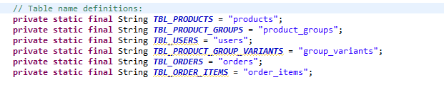

Започваме да добавяме допълнителната функционалност от която се нуждаем в ServiceHibernate:

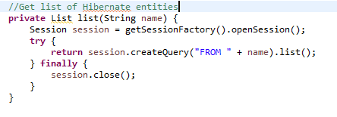

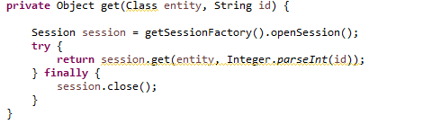

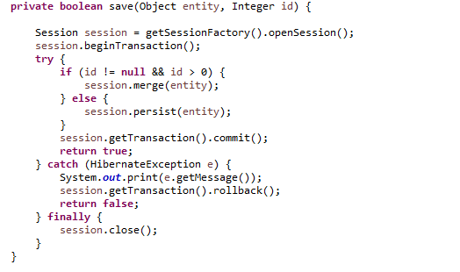

Пренаписваме методите от InventoryService за да постигнем функционалността от която се нуждаем.

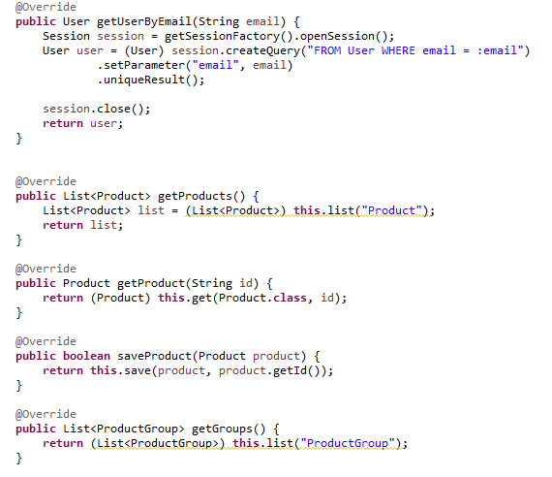

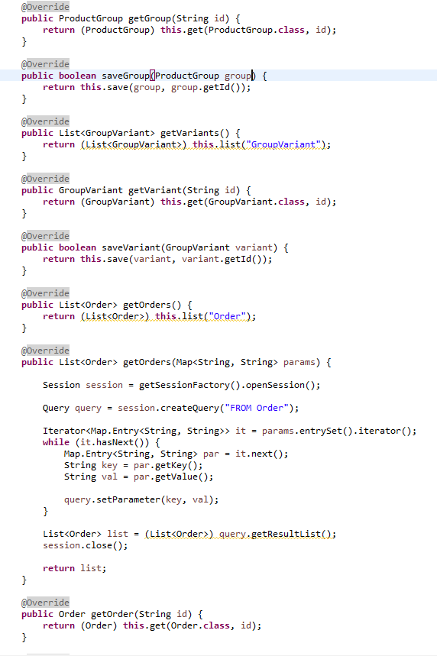

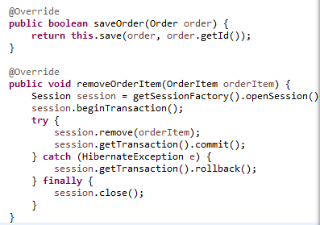

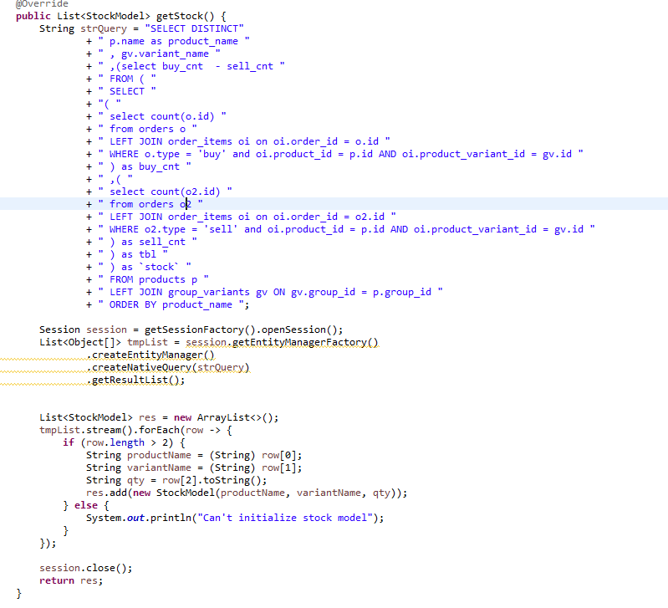

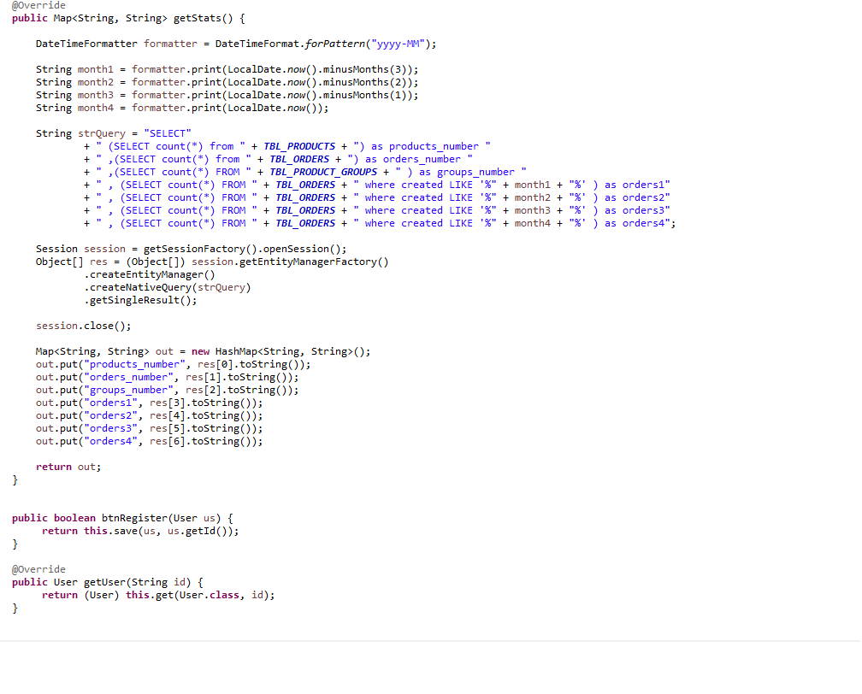

# Проектиране на софтуер, потребителски интерфейси, проектиране на бази данни

След като сме изградили функционналността на програмата и нейната връзка с база данни, започваме да изграждаме графичния интерфейс.

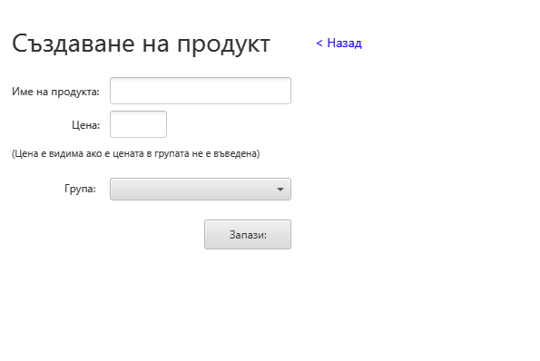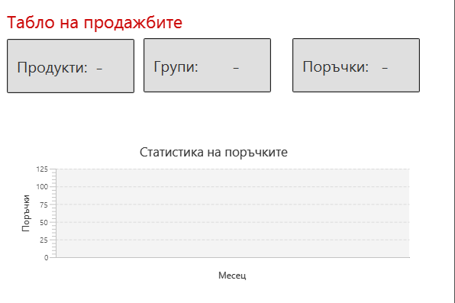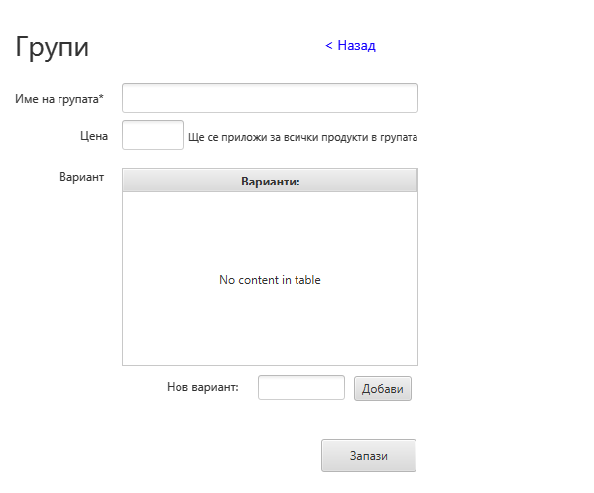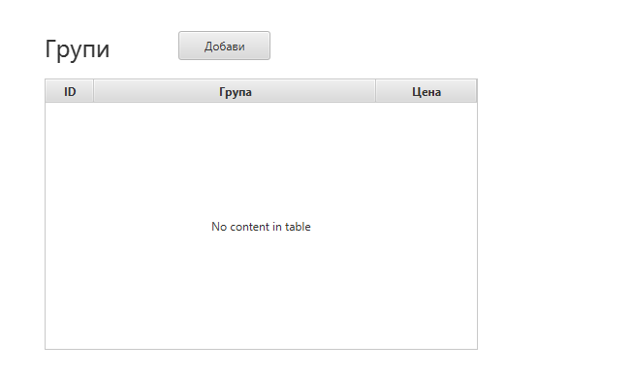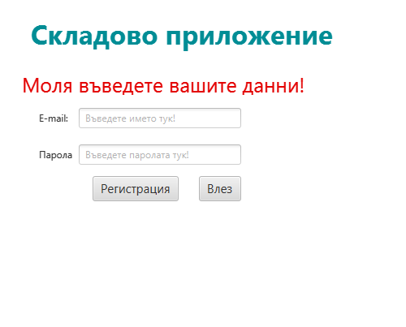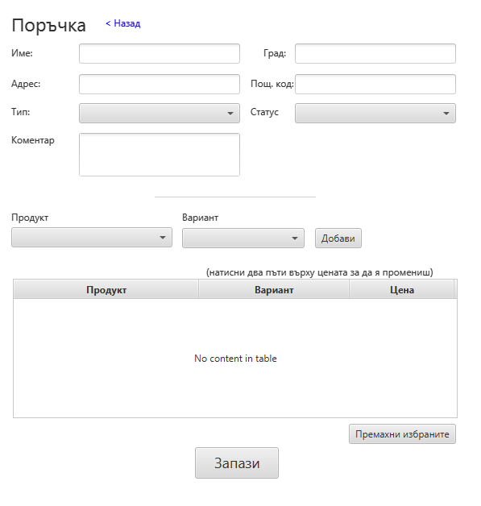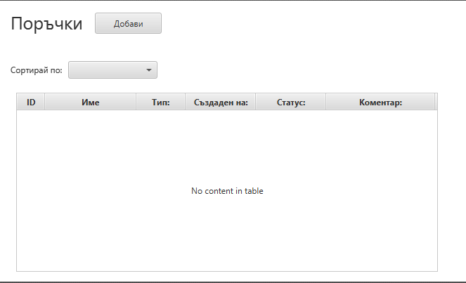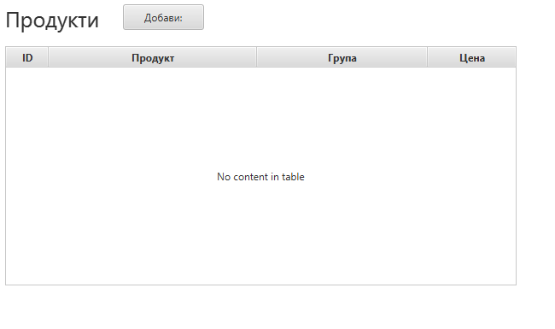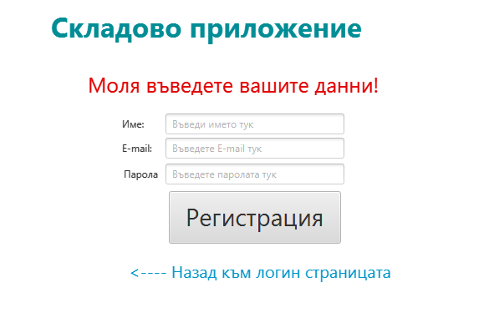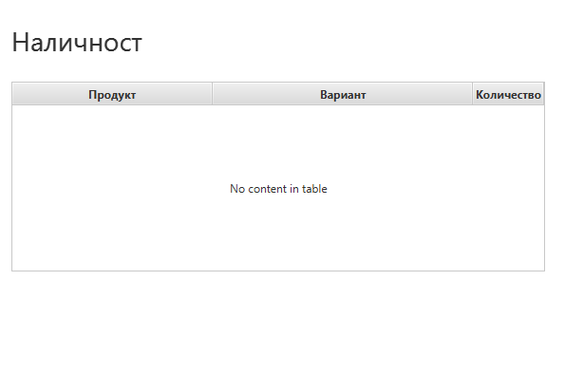

# Програмна реализация

Тестване на програмата.

